**«Утверждаю»**

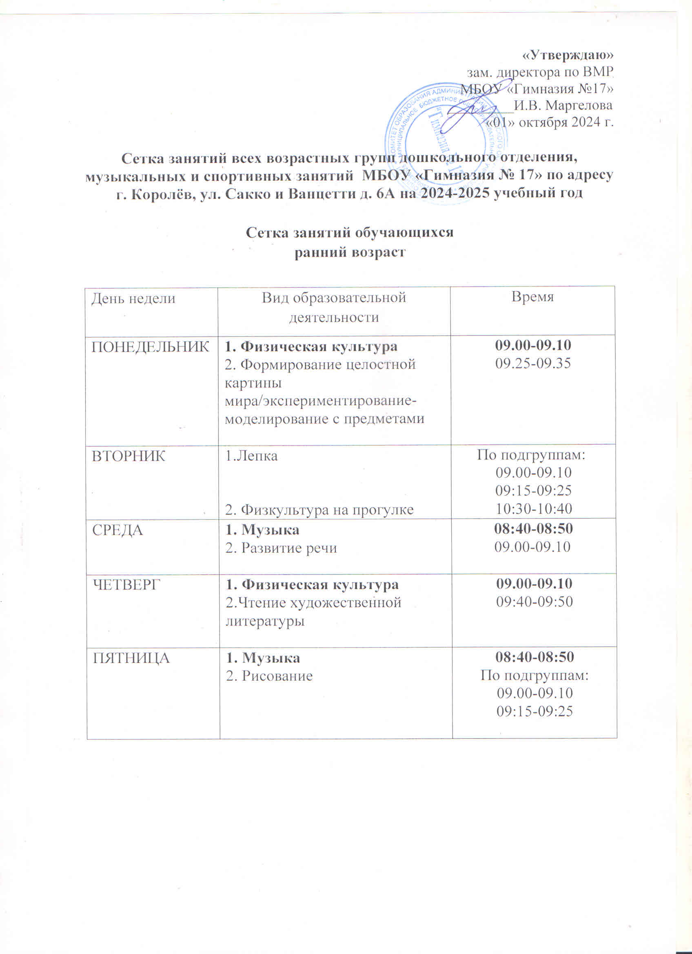

**Сетка занятий обучающихся**

**младшей группы**

|  |  |  |
| --- | --- | --- |
| ДЕНЬ НЕДЕЛИ | Вид образовательной деятельности | Время |
| ПОНЕДЕЛЬНИК | **1. Физкультура**  2. Формирование целостной картины мира /экспериментирование -моделирование с предметами | **09.00-09.15**  09:25-09:40 |
| ВТОРНИК | 1.РЭМП  **2. Физкультура** | 09.00-09.15  **10:10-10:25** |
| СРЕДА | 1. **Музыка**  2. Лепка/Аппликация | **08:55-09:10**  09:25-09:40 |
| ЧЕТВЕРГ | 1. Развитие речи  2. Физкультура на прогулке | **09:00-09:15**  11:00-11:15 |
| ПЯТНИЦА | **1. Музыка**  2. Рисование | **08:55-09:10**  **09.20-09.35** |

**Сетка занятий обучающихся**

**средняя группа**

|  |  |  |
| --- | --- | --- |
| День недели | Вид образовательной деятельности | Время |
| ПОНЕДЕЛЬНИК | 1.Формирование целостной картины мира.  **2. Физическая культура** | 09:00-09:20  **15:30-15:50** |
| ВТОРНИК | 1. Развитие речи  2. Физкультура на прогулке | 09:00-09:20  11:00-11:20 |
| СРЕДА | **1.** **Музыка**  2. РЭМП | **09:15-09:35**  09:45-10:05 |
| ЧЕТВЕРГ | 1. **Физическая культура**  2. Аппликация/Лепка | **09:00-09:20**  09:40-10:00 |
| ПЯТНИЦА | **1. Музыка**  2. Рисование | **09:15-09:35**  09:45-10:05 |

**Сетка занятий обучающихся**

**старшей группы**

|  |  |  |
| --- | --- | --- |
| День недели | Вид образовательной деятельности | Время |
| ПОНЕДЕЛЬНИК | 1. Формирование целостной картины мира  **2.** Рисование  3. **Физическая культура** | 09.00-09.25  09:35-10:00  **15:00-15:25** |
| ВТОРНИК | 1. РЭМП  2. Развитие речи  3. Физкультура на прогулке | 09.00-09.25  09:35-10:00  11.00-11.25 |
| СРЕДА | 1. РЭМП  **2. Музыка**  **3.** Подготовка к обучению грамоте | 09.00-09.25  **09:40-10:05**  10:15-10:40 |
| ЧЕТВЕРГ | 1. Лепка/аппликация  2. **Физическая культура**  **3**. Развитие речи | 09.00-09.25  **09:40-10:05**  10.15-10.40 |
| ПЯТНИЦА | 1. Рисование  **3. Музыка** | 09:00-09:25  **09:40-10:05** |

**Сетка занятий обучающихся**

**разновозрастная логопедическая**  **группа**

**(5-7 лет)**

|  |  |  |
| --- | --- | --- |
| День недели | Вид образовательной деятельности | Время |
| ПОНЕДЕЛЬНИК | 1.Формирование целостной картины мира (природа)  2**.** Аппликация /Лепка  3. **Физическая культура** | 09.00-09.30  09.40-10.10  **15:55-16:25** |
| ВТОРНИК | 1. Фронтальное логопедическое  2. РЭМП  3. Чтение художественной литературы  4. Физкультура на прогулке | 09.00-09.30  09.40-10.10  **10.20-10.50**  11:30-12:00 |
| СРЕДА | 1. РЭМП  2**.** Конструирование  **3. Музыка** | 08:50-09:20  09.30-10.00  **10:10-10:40** |
| ЧЕТВЕРГ | 1. Фронтальное логопедическое  2. **Физическая культура**  3. Рисование  4.Развитие речи | 08:45-09:15  **09:25-09:55**  10:10-10:40  15:30-16:00 |
| ПЯТНИЦА | 1.Формирование целостной картины мира. (Окружающий мир)  2. Рисование  **3. Музыка** | 08:50-09:20  09.30-10.00  **10:10-10:40** |

**Сетка занятий обучающихся**

**подготовительной к школе группы**

|  |  |  |
| --- | --- | --- |
| День недели | Вид образовательной деятельности | Время |
| ПОНЕДЕЛЬНИК | 1. **Физическая культура**  2. Формирование целостной  картины мира (природа)  3.Лепка/ Аппликация | **09:25-09:55**  10:10-10:40    10:50-11:20 |
| ВТОРНИК | 1. Развитие речи  2. РЭМП  **3. Физическая культура** | 09.00-09.30  09:40-10:10  **10:35-11:05** |
| СРЕДА | 1. Подготовка к обучению грамоте  2. РЭМП  **3. Музыка**  4.Чтение художественной литературы | 09.00-09.30  09:40-10:10  **10:45-11:15**  15:30-16:00 |
| ЧЕТВЕРГ | 1. Формирование целостной картины мира. (Окружающий мир)  2. Рисование  **3.** Физкультура на прогулке | 09.00-09.30  09:40-10:10  12:00-12:30 |
| ПЯТНИЦА | 1. Конструирование  2. Рисование  **3.Музыка** | 09.00-09.30  09:40-10:10  **10:45-11:15** |

**Сетка занятий обучающихся**

**ФИЗИЧЕСКОЙ КУЛЬТУРОЙ**

|  |  |  |  |
| --- | --- | --- | --- |
| ДЕНЬ НЕДЕЛИ | ВРЕМЯ | ГРУППА | Инструктор по физкультуре |
| ПОНЕДЕЛЬНИК | 09.00-09.15 | младшая | Некрасова Н.Ю. |
| 09.25-09.55 | подготовительная | Некрасова Н.Ю. |
| 15:00-15:25 | старшая | Воейкова Е.Н. |
| 15:30-15:50 | средняя | Воейкова Е.Н. |
| 15:55-16:25 | логопедическая | Воейкова Е.Н. |
|  |  |  |  |
| ВТОРНИК | 10:10-10:25 | младшая | Некрасова Н.Ю. |
| 10:35-11:05 | подготовительная | Некрасова Н.Ю. |
|  |  |  |  |
| СРЕДА |  |  |  |
|  |  |  |  |
| ЧЕТВЕРГ | 09:00-09:20 | средняя | Воейкова Е.Н. |
| 09:25-09:55 | логопедическая | Воейкова Е.Н. |
| 10:00-10:25 | старшая | Воейкова Е.Н. |
|  |  |  |  |
| ПЯТНИЦА |  |  |  |
|  |  |  |  |

**Сетка занятий обучающихся**

**в музыкальном зале**

|  |  |  |  |
| --- | --- | --- | --- |
| ДЕНЬ НЕДЕЛИ | ВРЕМЯ | ГРУППА | Музыкальный  руководитель |
| ПОНЕДЕЛЬНИК |  |  |  |
|  |  |  |  |
| ВТОРНИК |  |  |  |
|  |  |  |  |
| СРЕДА | 08.40-08.50 | № ранний возраст |  |
| 08.55-09.10 | № младшая |  |
| 09:15-09:35 | № средняя |  |
| 09:40-10:05 | № старшая |  |
| 10:10-10:40 | № ст- подгот. лог. |  |
| 10:45-11:15 | № подготовительная |  |
|  |  |  |  |
| ЧЕТВЕРГ |  |  |  |
|  |  |  |  |
| ПЯТНИЦА | 08.40-08.50 | № ранний возраст |  |
| 08.55-09.10 | № младшая |  |
| 09:15-09:35 | № средняя |  |
| 09:40-10:05 | № старшая |  |
| 10:10-10:40 | № ст- подгот. лог. |  |
| 10:45-11:15 | № подготовительная |  |
|  |  |  |  |